DSO_V8.4 数字示波器用户手册
版本：V8.4
发布日期：2026/05/31

1. 产品概述
DSO_V8.4 是一款基于 STM32H7 的高性能便携式数字示波器，采用双 EC11 编码器人机交互，支持 10-bit 高精度与 8-bit 高速交错双模式采集。 适用嵌入式调试、电源纹波观测、数字总线边沿分析、传感器信号质检、教学演示与便携场测 等场景：在 STM32H7 单芯片上集成采集、处理、显示与交互，以 「高速默认、精度可切、双旋钮直达参数」 的产品形态，在便携体积与可用带宽之间取得实用平衡。

1.1 主要规格参数
参数项 | 规格说明
主控芯片 | STM32H7 Cortex-M7
显示屏 | 3.2~7寸 TFT (800×480 RGB横屏 / 480×800 RGB竖屏)
模拟带宽 | 4MHz (10-bit) / 4MHz (8-bit)
最高采样率 | 9.3 MSa/s (10-bit) / 33.3 MSa/s (8-bit)
通道数量 | 2 通道 (CH1,CH2)
存储深度 | 18432 点
垂直灵敏度 | 10 mV/div ~ 1 V/div
时基范围 | 100 ns/div ~ 1 s/div
触发模式 | 自动(AUTO)、普通(NORMAL)、单次(SINGLE)
测量功能 | 自动测量、FFT（扩）、光标测量

1.2外观说明
DSO V8.4 为基于 STM32H743 的便携式数字示波器，采用 480×800 竖屏 显示，内部以 800×480 逻辑横屏 绘制后旋转输出。人机交互为 两颗 EC11 编码器（EC1、EC2），各带旋转轴与按键，经 MCP23017 I2C IO 扩展接入。
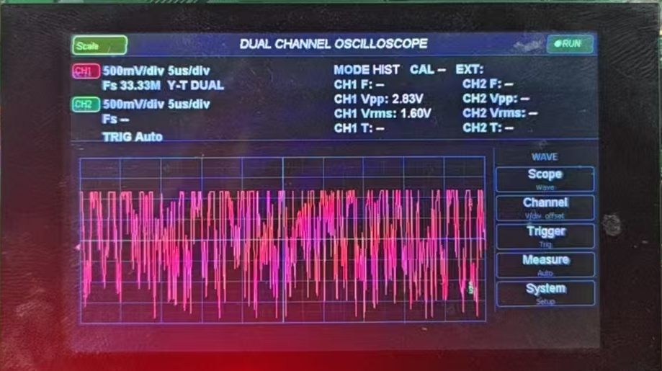

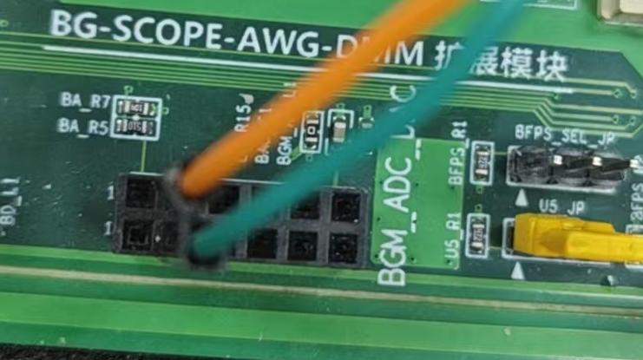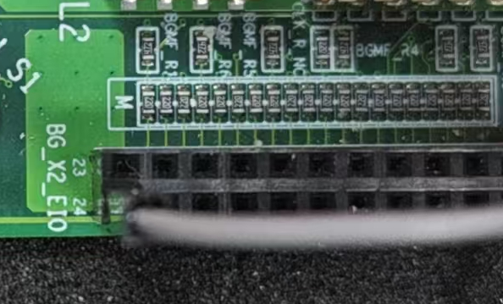
Ch1连接连接器 BGM_ADC_DAC :PIN10引脚
链接模拟地 ：BG_X2_EIO连接器 PIN24
引脚

前面板/机身主要区域
区域 | 说明
彩色 LCD | 主显示；默认进入示波器波形页
EC1 | 编码器Ⅰ：旋转 + 按键
EC2 | 编码器Ⅱ：旋转 + 按键
CH1 输入 | 模拟通道 1（10-bit：PA6；8-bit 高速：三路交织采 CH1）
CH2 输入 | 模拟通道 2（仅 10-bit 模式：PC2）
接地 | 探头接地夹接仪器地
电源 | 硬件电源开关（非 EC 按键）

屏幕布局（示波器主界面）
区域 | 内容
顶栏 | CH1/CH2 图标、时基、采样率、Y-T/Roll（滚动模式和y-t模式切换）、Solo（单独显示某通道）、RUN/STOP、触发模式
测量区 | 双通道 Vpp（峰峰值）、Vrms（幅值）、F（频率）/T（周期）等；EXT 外部测频
波形区 | 网格 + 波形；左侧（←箭头）参考地
右侧侧栏 | WAVE 五项快捷入口（长按 EC1 进入）Scop，Channel，Trigger，Measure，System

通道颜色
通道 | 颜色 | 显示位置
CH1 | 红色 | 波形、图标、测量、左侧（←箭头）参考地
CH2 | 绿色 | 同上（8-bit 模式下 CH2 不可用）

辅助接口
连接器 BGM_ADC_DAC | 用途
PA4 / DAC | 板载波形输出，用于自检或演示（简易波形发生器）
PB15 | 外部频率计数，头栏 EXT 显示

USB_UART接口 | 调试串口，1152000 baud

1.3按键功能

示波器波形页（WAVE 模式）
操作 | 功能
EC1 短按 | RUN / STOP：STOP 冻结当前波形；RUN 恢复刷新
EC1 长按（> 1.5 s） | 进入右侧 MENU 侧栏
EC2 短按 | 侧栏下从 MENU 回到 WAVE；子页面下返回示波器
EC2 长按（>1.5 s） | 切换旋钮模式：Scale（档位） ↔ Position（垂直位移）
EC1 旋转 | Scale：时基 (s/ms/us/ns)/div；Position：CH1 垂直位移
EC2 旋转 | Scale：(V/mV)/div；Position：CH2 垂直位移

示波器波形页组合键
组合 | 功能
按住 EC2 + 旋转 EC1 | 切换 Solo：CH1 / CH2 / 双通道
EC1、EC2 同时按住 + 旋转 EC2 | 循环触发模式：Auto → Norm → Sing

侧栏 MENU 模式（EC1 长按进入）
操作 | 功能
EC1 旋转 | 上下选择：Scope / Channel / Trigger / Measure / System
EC1 长按 | 进入当前选中项
EC2 短按 | 退回 WAVE 波形页

子页面通用
操作 | 功能
EC1 短按 | 欢迎页：进入示波器；其它页：确认
EC2 短按 | 返回示波器波形页

通道设置页（Channel）
操作 | 功能
EC1 旋转 | 切换焦点：CH1 ON/OFF → CH2 ON/OFF → CH1 耦合 → CH2 耦合
EC2 旋转 | 改当前项：ON/OFF，或耦合 DC / AC / GND

触发设置页（Trigger）
操作 | 功能
EC1 旋转 | 切换设置行（0～7）
EC2 旋转 | 修改当前行选项

行号 | 设置项 | EC2 可调内容
0 | Trig source | CH1 / CH2
1 | Trig type | Edge（只读）
2 | Trig edge | 上升 / 下降 / 双边
3 | Trig mode | Auto / Normal / Single
4 | Trig level | +1.25V / 0.00V / OFF
5 | Trig position | 10%～90%，步进 10%
6 | CH1 probe | 1× / 10×
7 | CH2 probe | 1× / 10×

系统设置页（System）
操作 | 功能
EC1 旋转 | 垂直分辩率和降频选项切换
EC2 旋转 | 切换采集格式：8-bit (3L) 高速 ↔ 10-bit 精度

测量页（Measure）
只读显示 CH1 / CH2 频率、周期、Vpp、Vmax、Vmin、占空比、上升时间等

1.4界面说明

1.4.1 主界面（示波器波形页）
顶栏信息
显示项 | 含义
CH1 / CH2 图标 | 通道名；下方为耦合（DC/AC/GND）与探头（1×/10×）
ms/div | 当前时基档位
采样率 | 当前有效采样率（如 33 MS/s、9.3 MS/s 等）
Y-T / Roll | 显示模式：正常时基 / 慢扫描滚动
Solo 状态 | CH1、CH2 或双通道显示
RUN / STOP | 绿色 RUN = 运行；红色 STOP = 暂停冻结
TRIG Auto/Norm/Sing | 当前触发模式

测量区
显示项 | 含义
CH1 Vpp / Vrms / T 等 | CH1 自动测量
CH2 Vpp / Vrms / T 等 | CH2 自动测量（CH2 可用时）
EXT | PB15 外部测频结果
波形区
元素 | 含义
网格 | 10 格时基 × 8 格垂直
红色曲线 | CH1 波形
绿色曲线 | CH2 波形
左侧红/绿箭头 | 各通道 GND / 垂直偏移参考
水平橙色虚线 + T | 触发电平（Norm/Sing 且电平开启时）
竖直橙色虚线 + 顶 T | 触发水平位置（Trigger 页设定，10%～90%）
右侧侧栏
菜单项 | 进入页面
Scope | 返回波形页
Channel | 通道开关、耦合
Trigger | 触发全套参数
Measure | 自动测量列表
System | 8-bit / 10-bit 切换

1.4.2 状态与指示说明
指示 | 含义
Y-T | 正常时基模式，按触发/时基刷新波形（100 ns/div～20ms/div）
Roll | 慢扫描模式，波形自右向左滚动（20 ms/div～1 s/div）
Scale | EC1/EC2 调节时基与 V/div（EC2 长按可切换）
Position | EC1/EC2 调节 CH1/CH2 垂直位移
竖直 T 线 | 触发点在屏幕上的水平位置，默认 50% 即居中
8-bit (3L) | 高速单通道交织，CH2 不可用，最高约 33 MSPS
10-bit | 高精度双通道，CH1 交织 + CH2 实时，约 9.3 MSPS

1.5功能检查
准备
步骤 | 操作
1 | 探头接地夹接仪器 GND
2 | 探头接 CH1 输入
3 | 探头硬件开关置于 ×1（若用 ×10 探头，Trigger 页 CH1 probe 设为 10×）
4 | System 页确认采集格式（建议先用 10-bit 便于验证）
板载信号（可选）
PA4 默认输出约 250 kHz 方波，可短接至 CH1 做环回自检。需 1 kHz 方波时，须修改固件 DSO_WAVEGEN_PROFILE 后重新烧录。
操作步骤
步骤 | 操作
1 | 上电，EC1 短按进入示波器
2 | 确认右上角为 RUN
3 | WAVE → Trigger：源 CH1，模式 Auto，电平 0.00V，位置 50%
4 | EC2 短按返回波形页
5 | Scale 模式下 EC1 调时基、EC2 调 V/div，直至波形清晰稳定
6 | 观察头栏 CH1 Vpp 有读数，波形非直线
正常结果
波形清晰，幅值占 1～6 格；Auto 模式下持续刷新；触发线可见时，竖直 T 线在设定位置（默认屏中）。

1.6 探头补偿
适用于带补偿调节螺丝的被动探头（如 P6100）。补偿在探头硬件上完成，示波器菜单无补偿项。
步骤 | 操作
1 | 按 1.4 接 CH1，输入约 1 kHz 方波
2 | 时基约 200 µs/div～500 µs/div，V/div 使方波占 4～6 格
3 | 观察方波顶部形状，用探头补偿孔微调

波形顶部现象 | 原因 | 处理
过冲、尖峰 | 补偿过度 | 减小补偿电容
圆角、边沿钝 | 补偿不足 | 增大补偿电容
平坦、边沿干净 | 补偿正确 | 停止调节
补偿完成后，Trigger 页 CH1 probe 与实际探头开关（1×/10×）一致；Channel 页耦合设为 DC。

常用操作速查
功能 | 操作
暂停观察 | EC1 短按 → STOP
恢复运行 | EC1 短按 → RUN
改时基 | Scale 模式，EC1 旋转
改 V/div | Scale 模式，EC2 旋转
波形上下移 | EC2 长按 → Position，EC1/EC2 旋转
只看 CH1 或 CH2 | 按住 EC2 + EC1 旋转
慢扫描 | 时基调到 Roll 档，或 EC1 按住 + EC2 旋转切 Roll
改触发 | MENU → Trigger
改耦合 | MENU → Channel
8-bit / 10-bit | MENU → System
看测量 | MENU → Measure
进菜单 | EC1 长按
返回波形 | EC2 短按

2. 快速入门

2.1 开机与自检
接通电源后，屏幕将显示启动画面，随后进入主波形界面。顶栏显示当前系统状态（ARM/TRIG）。
进入到以下目录，

点击以下工程文件
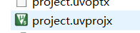
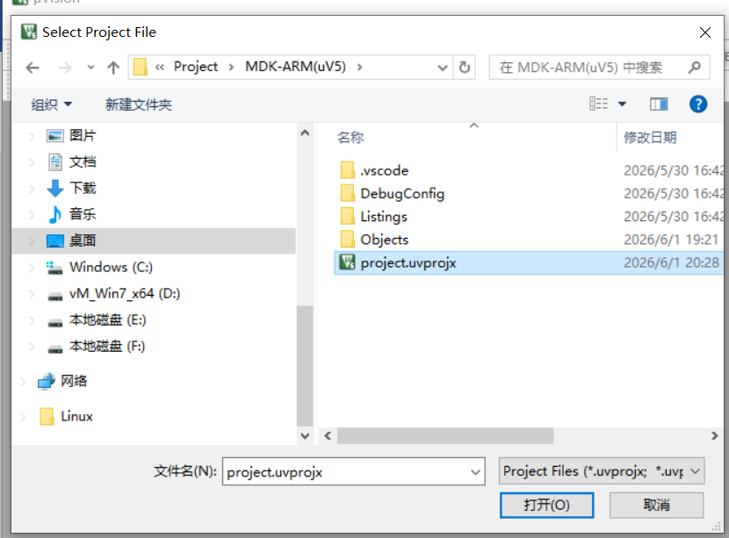
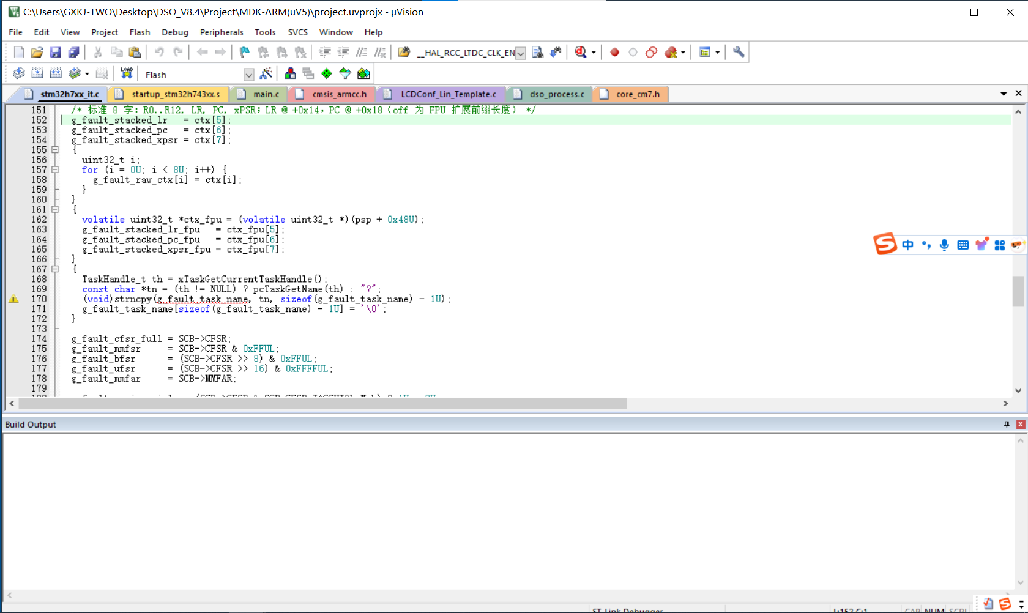

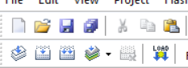

Load烧录，rebuild编译，烧录如下图所示。
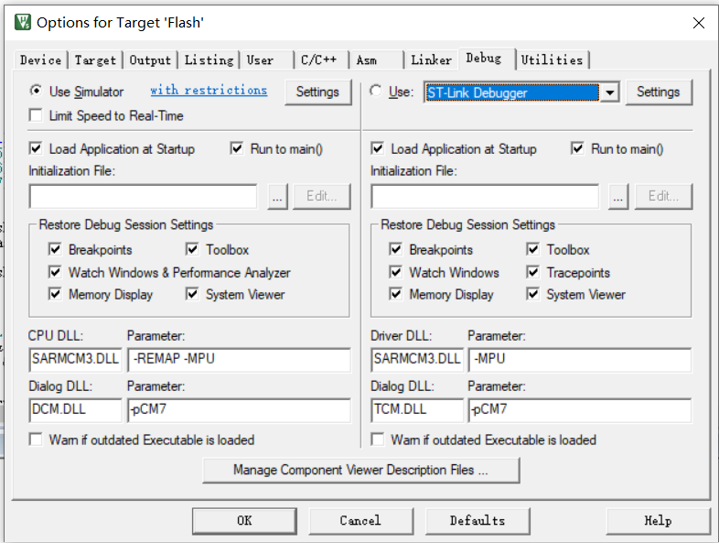

2.1.1 打开模拟通道
项目 | 说明
作用 | 打开后该通道参与波形绘制、头栏测量与 GND 箭头显示
默认 | CH1：ON；CH2：OFF
修改步骤
- 波形页 EC1 长按 进入侧栏 MENU。
- EC1 旋转 选中 Channel，EC1 长按 进入通道设置页。
- EC1 旋转 切换焦点至 CH1 ON/OFF（或 CH2 ON/OFF）。
- EC2 旋转 将当前项设为 ON。
- EC2 短按 返回波形页。
打开后的界面表现
位置 | 表现
顶栏 CH1/CH2 徽标 | 显示通道名及耦合、探头（如 DC 1x）
顶栏档位行 | 显示该通道 V/div（如 500mV/div）
测量区 | 显示 Vpp、Vrms 等读数
波形区 | 显示对应颜色波形
波形区左侧 | 显示对应颜色 GND 箭头

2.1.2 关闭模拟通道
项目 | 说明
作用 | 关闭后该通道波形、GND 箭头隐藏，测量显示 --
修改步骤
与 2.1.1 相同，第 4 步将 ON 改为 OFF。
关闭后的界面表现
位置 | 表现
通道页 Status / Real | 显示——
头栏测量 | 该通道读数为 ——
波形区 | 不绘制该通道曲线

2.2 通道耦合
耦合决定输入信号如何进入垂直系统。打开/关闭通道仍由 2.1 的 ON/OFF 控制，与耦合无关。

耦合方式 | 说明 | 波形表现
DC | 直流耦合，交直流分量均显示 | 正常波形
AC | 交流耦合，抑制直流分量 | 高通处理后波形
GND | 内部接地，输入端视为地 | 波形区显示 水平直线（零位参考）
顶栏图标显示
耦合 | 图标示例
DC | DC 1x
AC | AC 1x
GND | GND 1x
修改步骤
MENU → Channel 进入通道设置页。
EC1 旋转 切换焦点：CH1 耦合 或 CH2 耦合（焦点顺序：CH1 ON/OFF → CH2 ON/OFF → CH1 耦合 → CH2 耦合）。
EC2 旋转 循环切换：DC → AC → GND → DC。
EC2 短按 返回。

2.3 探头比例
须正确设置探头比例，测量与 Real（实际 V/div） 读数才准确。默认 1×。
本机仅支持 1× 与 10× 两档（无 0.1×、100× 等细档）。
探头设置 | 显示幅度 : 实际幅度 | 说明
1×（默认） | 1 : 1 | 与探头硬件 ×1 开关一致
10× | 10 : 1 | 与探头硬件 ×10 开关一致
设置 10× 后，垂直量程按 10 倍扩展；通道页 Real 行显示经探头换算后的 实际 V/div。
修改步骤
MENU → Trigger 进入触发设置页。
EC1 旋转 选中 CH1 probe: 或 CH2 probe: 行。
EC2 旋转 在 1× 与 10× 间切换。
EC2 短按 返回。
注意：Trigger 页改的是示波器内的探头比例；探头柄上的 ×1/×10 硬件开关须与之一致，否则读数不准。

2.4 垂直档位
垂直档位即 V/div（屏幕垂直方向每格电压）。调档后波形幅度在屏上变大或变小，顶栏档位同步更新。
可调范围（CH1/CH2 共用同一档位表，联动调节）：

序号 | V/div
1 | 10 mV/div
2 | 20 mV/div
3 | 50 mV/div
4 | 100 mV/div
5 | 200 mV/div
6 | 500 mV/div（默认）
7 | 1 V/div
与探头的关系
探头 | 屏幕 1 格代表的输入端电压（约）
1× | 等于 V/div 设定值
10× | V/div 设定值的 10 倍
例：500 mV/div + 10× 探头 → 输入端每格约 5 V（通道页 Real 行会显示 5.00V/div）。
修改步骤（波形页，推荐）
确认处于 Scale 模式（EC2 长按 可在 Scale / Position 间切换；Scale 为默认）。
EC2 旋转：增大/减小 V/div（CH1、CH2 同步变化）。
顶栏 CH1/CH2 档位行实时更新。
只读查看
MENU → Channel 页 V/div: 行可查看两通道当前档位，本页不可编辑。

2.5 垂直偏移
垂直偏移表示通道 零电平（GND 参考） 相对屏幕垂直中心的位移。调节时该通道波形上下移动，左侧 GND 箭头同步移动。
项目 | 说明
调节步进 | 每格 EC 旋转 0.05 V
偏移范围 | ±3.3 V（相对内部参考）
出厂默认 | CH1：-0.4 V；CH2：+0.4 V
Solo 影响 | CH2 Solo 时 EC1 调 CH2；CH1 Solo 时 EC2 调 CH1
修改步骤
波形页 EC2 长按 进入 Position 模式。
EC1 旋转：调节 CH1 垂直偏移（CH2 Solo 时为 CH2）。
EC2 旋转：调节 CH2 垂直偏移（CH1 Solo 时为 CH1）。
观察波形与左侧 GND 箭头上下移动。
再 EC2 长按 可回到 Scale 模式。
只读查看
MENU → Channel 页 Offset: 行显示两通道当前偏移（如 +0.40 V），本页不可编辑。

垂直系统操作速查
目的 | 路径
开/关通道 | MENU → Channel → EC1 选 ON/OFF → EC2 切换
改耦合 DC/AC/GND | MENU → Channel → EC1 选耦合 → EC2 循环
改探头 1×/10× | MENU → Trigger → EC1 选 CH1/CH2 probe → EC2 切换
改 V/div | 波形页 Scale 模式 → EC2 旋转
改垂直偏移 | 波形页 Position 模式 → EC1/EC2 旋转
查看 V/div、Offset | MENU → Channel（只读）
查看实际 V/div | MENU → Channel → Real: 行（含探头换算）

3. 界面说明

3.1 主界面布局
运行停止状态显示
通道波形信息显示区域
ec操作模式切换

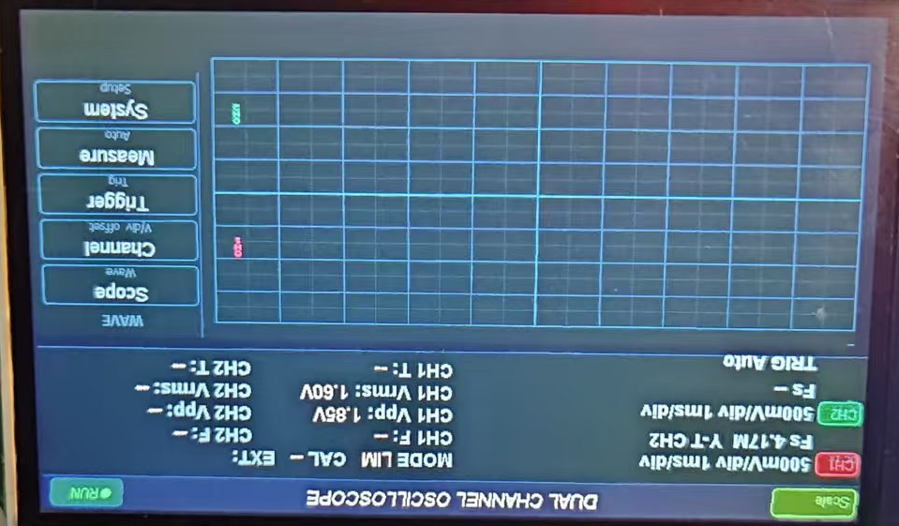
波形页
通道页开关
通道设置页
波形信息页
Adc垂直分辨率切换页

时基，幅值信息显示

3.2 状态图标
波浪线 ：表示采样数据长度。
蓝色波浪线：表示超出当前屏幕显示范围的缓存数据。
T 型图标：表示触发点位置及触发电平。

4. 垂直系统（Voltage）
控制信号的幅度和显示位置。
时基共 22 档，分 Y-T（含 FAST / NORMAL） 与 Roll 两大类显示方式。
（时基表见4.7.2）
无 XY 模式；无「最高采样率」菜单（由格式 + 档位自动确定）。
深存储档位（128K / 1M / 更深）在固件内可配，默认 1M 点，当前 UI 未暴露 存储深度选项。

4.1 通道耦合

模式 | 说明
DC | 直流耦合，测量信号包含直流分量（默认）。
AC | 交流耦合，滤除直流分量，仅测量交流成分。
GND | 接地，关闭通道输入，用于确定零电平基准。
操作：EC1长按 → MENU → Channel，旋转 EC2 切换。
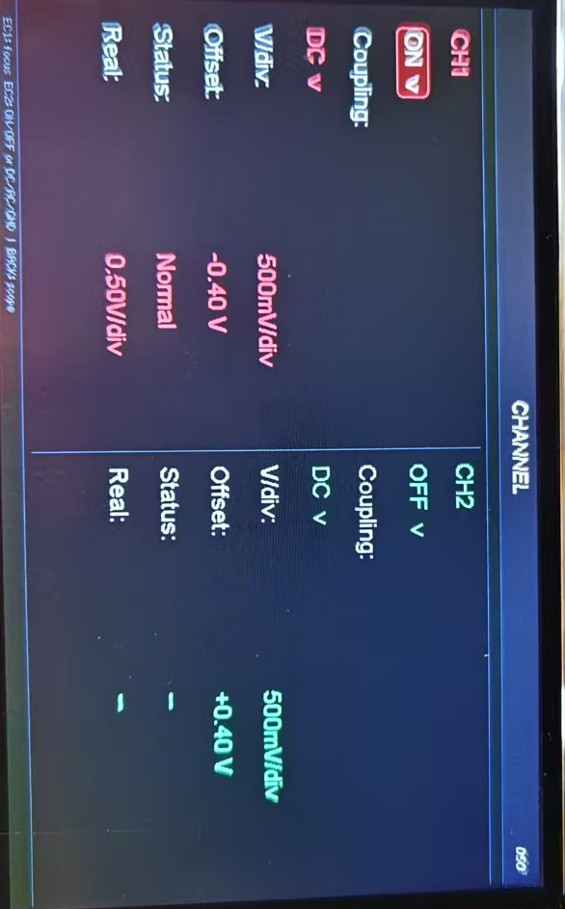
通道耦合
通道开关
通道状态信息

4.2 垂直档位 (V/div)
指屏幕垂直方向每一格代表的电压值。
范围：10 mV ~ 1 V (共 7 档)。
操作：
快捷方式：在波形页直接旋转 EC2。

4.3 垂直偏移
调整波形在屏幕上的上下位置。
操作：按住 EC2切换模式。旋转ec进行波型上的偏移
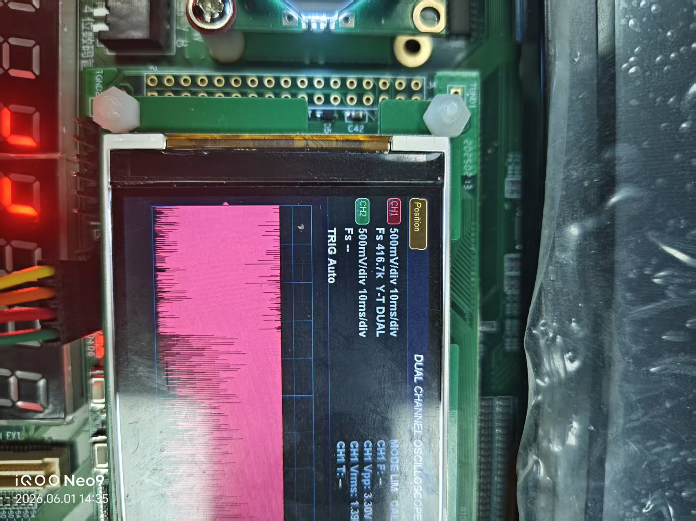
切换到当前模式

4.5时基模式

4.5.1 支持的模式
时间模式 | 内部类型 | 说明 | 时间档位范围
Y-T | FAST + NORMAL | Y 轴为电压，X 轴为时间；支持边沿触发 | 100 ns/div ～ 10 ms/div
Roll | ROLL | 波形自右向左滚动刷新，适合慢变化信号 | 20 ms/div ～ 1 s/div

本机未提供
模式 | 说明
XY | 双通道电压-电压显示，本机不支持

Y-T 与 Roll 的关系
头栏显示 Y-T 或 Roll，对应当前时基档所属模式。
同一套 22 档时基表中，索引 0～15 为 Y-T，索引 16～21 为 Roll；切到 Roll 档即进入 Roll 显示。
Roll 模式下引擎走滚动渲染路径，不以触发锚定波形窗口（触发设置对 Roll 观测意义有限）。

4.5.2 修改步骤
方法一：Y-T ↔ Roll 快捷切换（波形页）
步骤 | 操作
1 | 确认在示波器 WAVE 波形页
2 | 按住 EC1
3 | 旋转 EC2
4 | 时基在 Y-T 档与 Roll 档之间跳转，头栏 Y-T / Roll 同步变化

方法二：逐档选择时基（波形页）
步骤 | 操作
1 | 确认处于 Scale 模式（默认；EC2 长按 可切换 Scale / Position）
2 | EC1 旋转：增大 / 减小 ms/div（或 ns/div、s/div）
3 | 依次经过 22 档；进入 20 ms/div 及以下 即 Roll 模式
4 | 顶栏档位与 Y-T / Roll 标识实时更新
方法三：只读查看
顶栏 CH1 档位行显示当前 时基 + 采样率（如 500mV/div 500us/div 33MS/s）。

4.6 采样方式
本机 仅支持实时采样：ADC 在 TIM 触发下连续采样，DMA 写入环形缓冲，引擎按帧处理并显示。
项目 | 说明
实时采样 | 每次刷新使用最新采到的样点（或 record 环中对应窗口）
触发 | Y-T 模式下按边沿触发对齐显示窗口（Auto / Normal / Single）
等效 / 增强显示 | 对重复性好的快信号，引擎可自动启用 HS8（8-bit）、HS10（10-bit） 或 ETS 提升显示细节；无需用户单独设置，也不改变硬件采样率
采集格式（影响采样架构）
格式 | 说明 | 通道
8-bit (3L) 高速（默认） | CH1 三路 ADC 交织 | 仅 CH1
10-bit 精度 | CH1 双 lane 交织 + CH2 实时 | CH1 + CH2
切换路径：MENU → System → EC2 旋转 在两种格式间切换。

4.7 采样率与存储深度

4.7.1 基本概念
术语 | 说明
采样率 | 每秒采样的点数（Sa/s）；本机头栏显示 CH1 有效采样率，10-bit 下 CH2 有独立采样率为CH1一半
存储深度 | 一次采集链路中 record 环可保存的最大样点数；默认 1 Mpts（CH1）
显示窗口 | 当前屏幕一屏波形对应的时间跨度 = 10 格 × 当前 sec/div；所需样点数 ≈ 采样率 × 屏上总时间
与双通道的关系
格式 | 说明
8-bit (3ch) | 仅 CH1 有数据；不存在「双通道减半」问题
10-bit | CH1 为交织采样，CH2 为实时通道；两通道采样率分别标定，CH2 头栏单独显示
本机未提供
「最高采样率」手动启用菜单（采样率随时基 + 格式自动切换）
存储深度（128K / Deep）
FFT 占用存储（FFT 为扩展功能，当前产品 UI 未启用）

4.7.2 8-bit (3L) 时基与采样率
默认采集格式。CH1 最高合并采样率 33.333 MSa/s（三路交织，TIM1 ARR=17）。
Y-T 模式（索引 0～15）
时间档位 | 时基类型 | 标称采样率 | 屏上总时间
100 ns/div | FAST | 33.333 MSa/s | 1 µs
200 ns/div | FAST | 33.333 MSa/s | 2 µs
500 ns/div | FAST | 33.333 MSa/s | 5 µs
1 µs/div | FAST | 33.333 MSa/s | 10 µs
2 µs/div | FAST | 33.333 MSa/s | 20 µs
5 µs/div | FAST | 33.333 MSa/s | 50 µs
10 µs/div | NORMAL | 33.333 MSa/s | 100 µs
20 µs/div | NORMAL | 33.333 MSa/s | 200 µs
50 µs/div | NORMAL | 33.333 MSa/s | 500 µs
100 µs/div | NORMAL | 33.333 MSa/s | 1 ms
200 µs/div | NORMAL | 33.333 MSa/s | 2 ms
500 µs/div | NORMAL | 8.333 MSa/s | 5 ms
1 ms/div | NORMAL | 4.167 MSa/s | 10 ms
2 ms/div | NORMAL | 2.083 MSa/s | 20 ms
5 ms/div | NORMAL | 833.331 kSa/s | 50 ms
10 ms/div | NORMAL | 416.664 kSa/s | 100 ms
Roll 模式（索引 16～21）
时间档位 | 标称采样率 | 屏上总时间
20 ms/div | 19.998 kSa/s | 200 ms
50 ms/div | 19.998 kSa/s | 500 ms
100 ms/div | 19.998 kSa/s | 1 s
200 ms/div | 19.998 kSa/s | 2 s
500 ms/div | 19.998 kSa/s | 5 s
1 s/div | 19.998 kSa/s | 10 s

4.7.3 10-bit 时基与采样率
System 页切换至 10-bit 后生效。CH1 最高约 9.302 MSa/s（双 lane 交织）。

Y-T 模式（索引 0～15）
时间档位 | 时基类型 | CH1 标称采样率 | 屏上总时间
100 ns/div | FAST | 9.302 MSa/s | 1 µs
200 ns/div | FAST | 9.302 MSa/s | 2 µs
500 ns/div | FAST | 9.302 MSa/s | 5 µs
1 µs/div | FAST | 9.302 MSa/s | 10 µs
2 µs/div | FAST | 9.302 MSa/s | 20 µs
5 µs/div | FAST | 9.302 MSa/s | 50 µs
10 µs/div | NORMAL | 9.302 MSa/s | 100 µs
20 µs/div | NORMAL | 9.302 MSa/s | 200 µs
50 µs/div | NORMAL | 9.302 MSa/s | 500 µs
100 µs/div | NORMAL | 9.302 MSa/s | 1 ms
200 µs/div | NORMAL | 9.302 MSa/s | 2 ms
500 µs/div | NORMAL | 3.670 MSa/s | 5 ms
1 ms/div | NORMAL | 1.843 MSa/s | 10 ms
2 ms/div | NORMAL | 921.658 kSa/s | 20 ms
5 ms/div | NORMAL | 368.664 kSa/s | 50 ms
10 ms/div | NORMAL | 184.332 kSa/s | 100 ms
Roll 模式（索引 16～21）
时间档位 | CH1 标称采样率 | 屏上总时间
20 ms/div | 20.000 kSa/s | 200 ms
50 ms/div | 20.000 kSa/s | 500 ms
100 ms/div | 20.000 kSa/s | 1 s
200 ms/div | 20.000 kSa/s | 2 s
500 ms/div | 20.000 kSa/s | 5 s
1 s/div | 20.000 kSa/s | 10 s
CH2 在 10-bit 下为 ADC3 实时通道，采样率随时基变化，头栏 CH2 行单独显示。

4.7.4 存储深度（record 环）
档位 | CH1 容量 | 说明
Short | 128 Kpts | 固件可选
Deep | 更大（依 SDRAM 布局） | 固件可选

项目 | 说明
占空比例 | 约50%（固件内 pretrigger_pct）
UI | 当前无存储深度、预触发比例设置菜单
与屏上波形关系 | 屏上 10 格仅展示 record 中一个时间窗口；慢档位下一屏所需样点可接近或超过 1 M，引擎自动从 record 环取窗

4.7.5 头栏读数说明
显示位置 | 含义
CH1 档位行末尾采样率 | 当前 CH1 有效采样率（Roll 下为滚动采样率；Y-T 下 FAST 档可能因 HS8/ETS 显示略高于硬件率）
CH2 档位行采样率 | 10-bit 下 CH2 实时采样率；8-bit 下 CH2 不可用
Y-T / Roll | 当前时基显示模式
TRIG Auto/Norm/Sing | 触发模式（主要作用于 Y-T）

5. 水平系统（Timebase）
控制时间轴的刻度和扫描速度。

5.1 时基档位 (s/div)
档位范围 | 模式 | 说明
100 ns ~ 5 μs | FAST | 快速刷新，适用于高频信号。
10 μs ~ 10 ms | NORMAL | 普通触发，通用测量。
20 ms ~ 1 s | ROLL | 滚动模式，波形自右向左移动。
操作：
快捷方式：在波形页直接旋转 EC1。
时基档位显示

5.2 水平偏移
调整触发点在屏幕中的位置。
- 操作：按住 EC2键并旋转 EC1。

6. 触发系统（Trigger）
触发决定了波形何时开始采样，确保波形稳定显示。

6.1 触发方式
方式 | 说明
AUTO | 自动。无论是否触发，周期性强制刷新。
NORMAL | 普通。只有满足条件时才刷新波形。
SINGLE | 单次。触发一次后停止，需手动重启。

6.2 触发类型
- 边沿触发：支持 CHA 上升沿/下降沿、CHB 上升沿/下降沿。
- 双边沿 (Both)：同时检测上升沿和下降沿。

6.3 触发电平
调节信号必须达到的电压值才能被触发。
- 操作：旋转 EC2 调整阈值，屏幕左侧 "T" 图标会同步移动。

7. 采样与采集模式

7.1 采集格式（10-bit vs 8-bit）
格式 | 特点 | 适用场景
10-bit | 高精度，低噪声 | 通用电子调试、音频信号
8-bit HS | 超高速 (33.3MHz) | 高频数字信号、快速瞬态
切换：EC1长按 → MENU → System → 切换采集格式。

7.2 采集模式
模式 | 说明
Sample | 标准采样，显示真实采样点。
Peak Detect | 峰值检测，捕获信号中的毛刺。
HiRes | 高分辨率，通过平均提高精度。
Average | 平均模式，降低随机噪声。
模拟地引脚
Ch1引脚
测评引脚

8. 测量功能

8.1 自动测量
示波器可自动计算并显示以下参数：
时间参数：频率 (Freq)、周期 (Cycl)、正/负占空比、正/负脉宽。
电压参数：最大值 (Vmax)、最小值 (Vmin)、峰峰值 (Vpp)、平均值 (Vavg)、有效值 (Vrms)。
FFT待扩展 (快速傅里叶变换)：分析信号频谱成分。

9. 系统设置与维护

9.1 编码器交互逻辑
本设备使用双 EC11 编码器进行操作：
EC1：主要负责水平/时基控制及菜单导航。
EC2：主要负责垂直/电压控制及参数修改。
长按 EC1：在 波形界面 和 菜单界面 之间切换。

9.2 恢复出厂设置
若设备运行异常，可点击复位重置配置：
> 注意：此操作将清除所有自定义设置（语言设置除外）。

10. 常见问题 (FAQ)
Q1: 双通道高速模式下波形看起来有点怪？
A: 当时基档位 ≤ 200ns 且双通道开启时，为了追求高刷新率，系统使用了插值算法显示。如果信号边沿极陡，可能会有轻微视觉失真，这属于正常渲染现象，不影响采样准确性。
Q2: 编码器反应迟钝或不灵敏？
A:
1. 检查硬件连接。
2. 系统设置了防抖机制（180ms 冷却），快速连旋可能被过滤。
3. 尝试在设置中调整编码器灵敏度。
Q3: ROLL 模式（慢扫描）刷新很慢？
A: ROLL 模式专为慢速信号设计（如温度、电池放电曲线），采样率较低（约 20KHz），属于正常现象。

